目 录
第一部分:部门基本情况
一、部门主要职责
二、部门机构设置情况
第二部分: 部门2021年部门决算表
一、收入支出决算总表
二、收入决算表
三、支出决算表
四、财政拨款收入支出决算总表
五、一般公共预算财政拨款支出决算表
六、一般公共预算财政拨款基本支出决算表
七、一般公共预算财政拨款“三公”经费支出决算表
八、政府性基金预算财政拨款收入支出决算表
九、国有资本经营预算财政拨款支出决算表
第三部分：部门2021年部门决算情况说明
一、收支总体情况说明
二、决算收入支出增减变化情况说明
三、财政拨款收入支出决算情况说明
四、一般公共预算财政拨款支出决算情况说明
五、一般公共预算财政拨款基本支出决算情况说明
六、一般公共预算财政拨款“三公”经费支出决算情况说明
七、机关运行费执行情况说明
八、政府采购支出情况说明
九、国有资产占用情况说明
十、其他情况
十一、预算绩效情况说明
第四部分、名词解释
黄石市下陆区政府办2021年度部门决算及“三公”经费决算情况说明
第一部分:部门基本情况
- 部门主要职责
- 负责区政府重要会议和重大活动的组织安排。
2.组织起草或审核以区政府、区政府办公室名义发布的公文，指导全区行政机关公文处理工作。
3.负责办理市政府、市直各部门及各方面的来文来电，对区政府各部门、工业园区、各街道办事处请示、报告区政府的事项进行审核，提出拟办意见，报区政府领导同志审批。
4.督促检查区政府各部门、工业园区、各街道办事处对重大政策措施和区政府公文、会议议定事项及市、区政府领导有关指示批示的贯彻落实情况，及时向区政府领导同志报告。
5.根据区政府领导同志的指示，对区政府的重要工作部署组织开展调查研究和综合协调，及时反映情况，提出建议。
6.组织办理区政府工作范围内的人大代表建议和政协委员提案。
7.协助做好区委、区政府值班工作，及时报告重要情况，协助区政府领导组织处理突发事件、重大灾情和重大事故。
8.及时向区政府领导报告来信来访中提出的重要建议和反映的重要问题，完成区政府领导交办的有关信访事项。协助处理政府各部门、工业园区、各街道办事处向区政府反映的重要问题。
9.指导、监督全区政府系统信息公开工作。
10.贯彻落实党中央、国务院及省、市、区党委、政府有关精准扶贫工作的方针、政策，负责全区精准扶贫工作的统筹协调、服务指导和监督管理工作。
11.贯彻落实国家、省、市有关金融工作的方针政策和决策部署，综合协调全区涉及金融领域问题，负责区金额工作领导小组办公室日常工作。
12.负责协调组织区政府重点工作的宣传报道，对区政府各部门宣传工作进行督促检查。
13.完成上级交办的其他任务。
二、部门机构设置情况
1、机构设置情况：下陆区政府办归口管理下陆区金融服务中心一个事业单位。
2、编制情况： 下陆区政府办核定编制数为15人，其中行政编制10人，事业编制0人，工勤编制5人；下设二级单位下陆区金融服务中心核定编制数4，其中行政编制0人，事业编制4人。2021年12月在职人员21人，退休人员1人。
第二部分: 部门2021年部门决算表
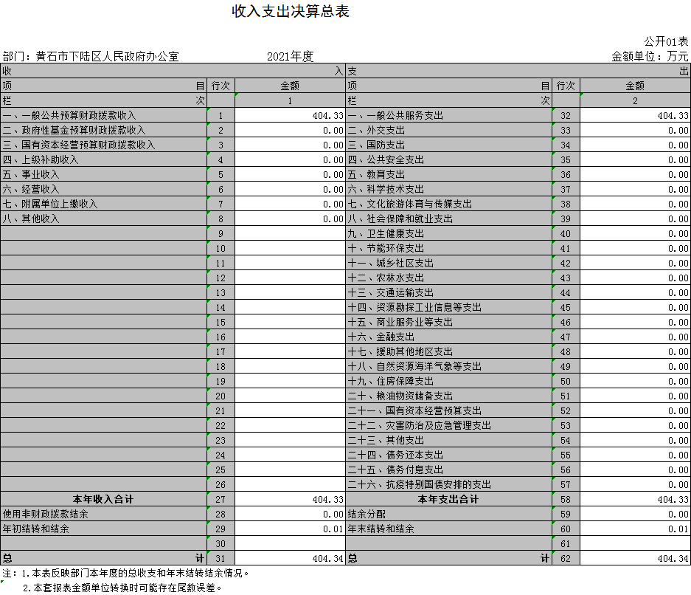
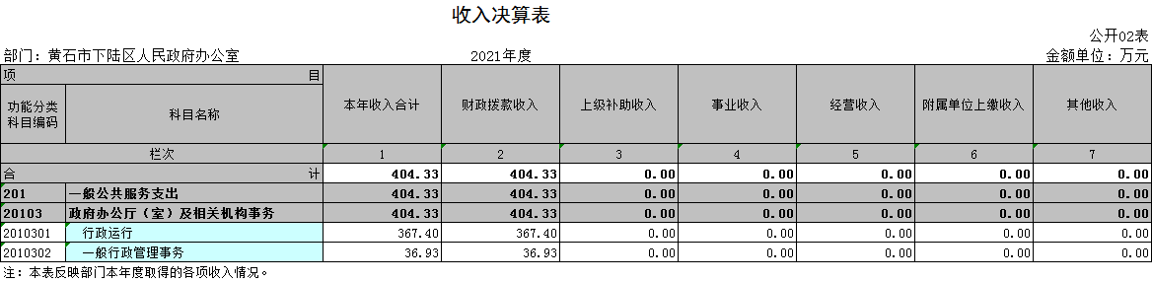
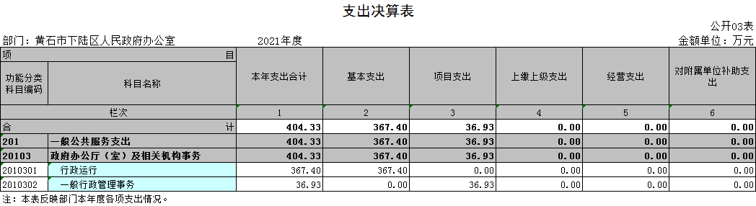
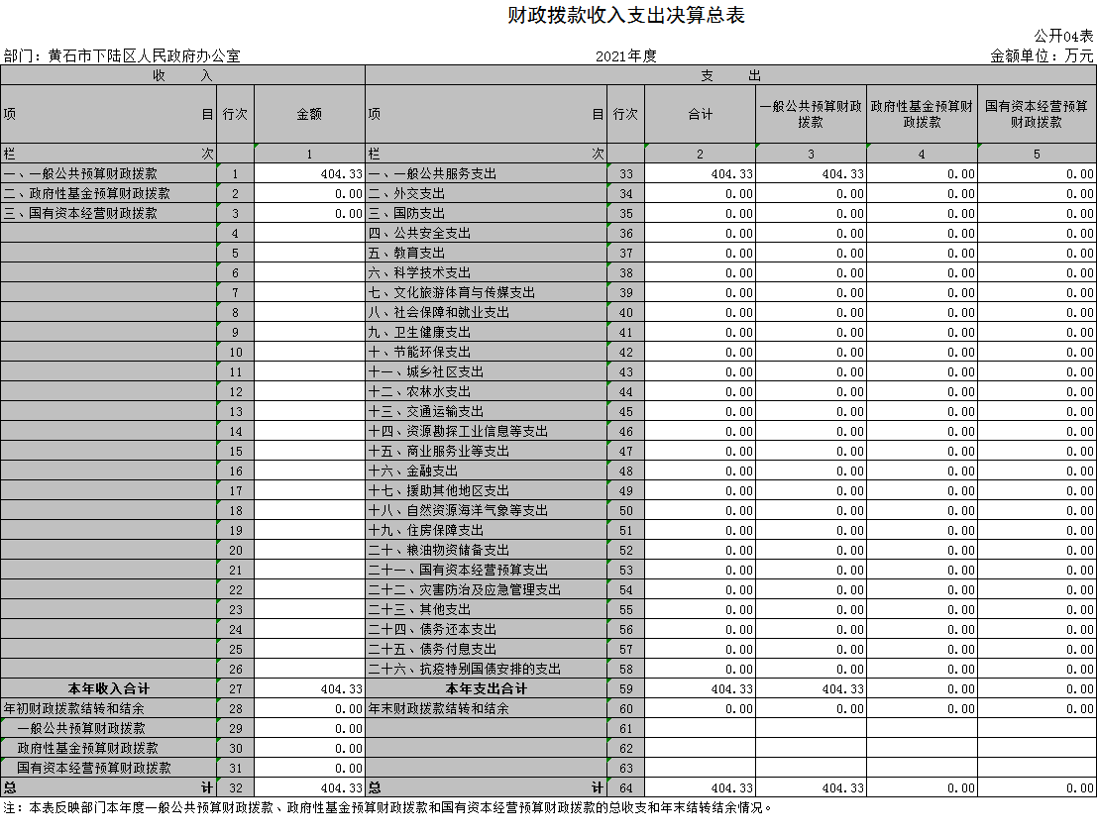
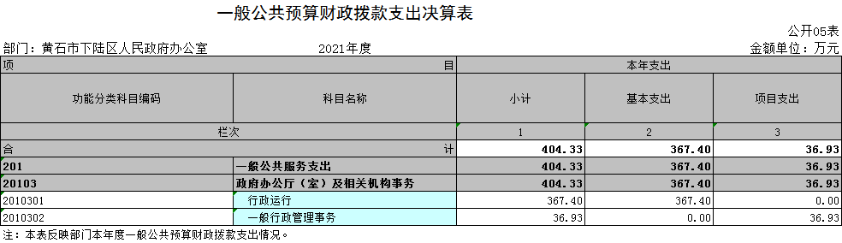
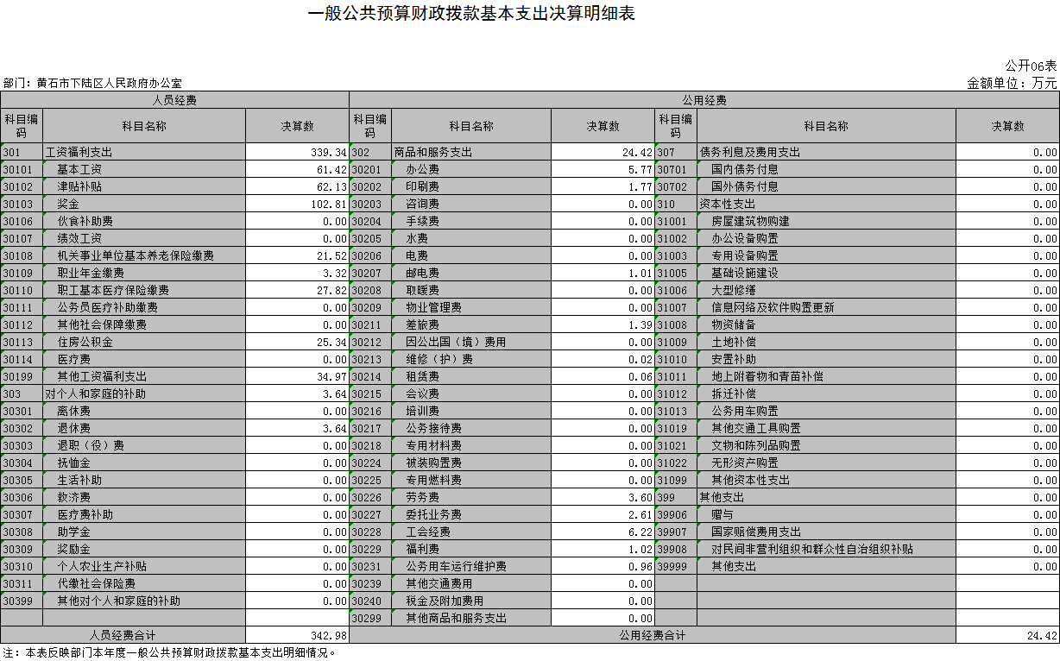
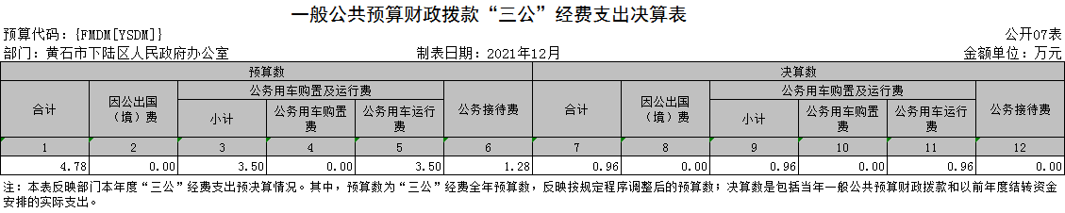
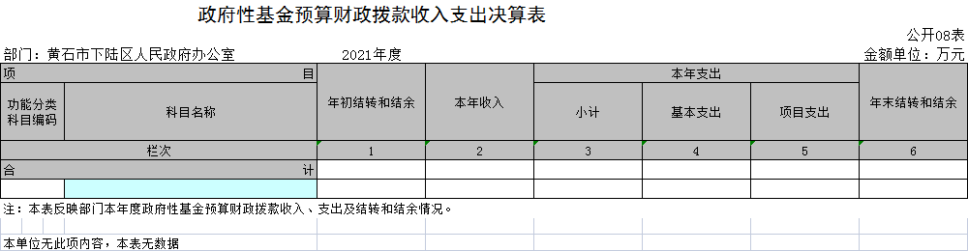
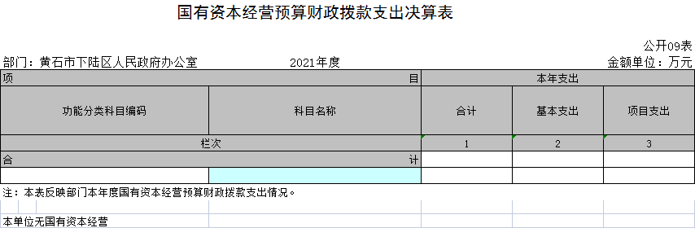

第三部分：部门2021年部门决算情况说明
一、收支总体情况说明
2021年度决算总收入合计404.33万元，其中：财政拨款收入404.33万元，占总收入的100%，其他收入0万元，占总收入的0%。
2021年度支出404.33万元，其中：基本支出367.4万元，占总支出的90.86%，项目支出36.93万元，占总支出的9.14%。
二、2021年度决算收入支出增减变化情况
本单位2021年度决算总收入404.33万元，决算收入与上年决算数424.23万元相比，减少19.9万元，主要原因是:财政拨款收入减少。决算收入与年初预算384.92万元相比，增加19.41万元，主要原因是：财政拨款收入增加。
本单位2021年年度支出404.33万元，预算支出与上年决算数423.45万元相比，减少19.12万元，主要原因是：财政拨款支出减少。决算支出与年初预算数384.92万元相比，增加19.41万元，主要原因是：财政拨款支出增加。
三、2021年财政拨款收入支出决算情况说明
2021年财政拨款收入总计404.33万元，决算收入与上年决算数424.23万元相比，减少19.9万元，主要原因是:财政拨款收入减少。决算收入与年初预算384.92万元相比，增加19.41万元，主要原因是：财政拨款收入增加。
2021年财政拨款支出总计404.33万元，按支出性质分类：基本支出367.4万元，项目支出36.93万元。预算支出与上年决算数423.45万元相比，减少19.12万元，主要原因是：财政拨款支出减少。决算支出与年初预算数384.92万元相比，增加19.41万元，主要原因是：财政拨款支出增加。
四、2021年一般公共预算财政拨款支出决算情况说明
2021年一般公共预算财政拨款支出决算数为404.33万元，与年初预算数384.92万元相比增加19.41万元,主要原因是：财政拨款支出增加。
五、2021年一般公共预算财政拨款基本支出决算情况说明
2021年一般公共预算财政拨款基本支出367.4万元，较上年增加20.94万元,主要原因是：财政拨款支出增加。
其中，人员经费支出342.98万元。人员经费主要包括：基本工资、津贴补贴、奖金、社会保险缴费、离退休费、医疗费、住房公积金、职业年金、机关事业单位养老保险等支出。日常公用经费支出24.42万元。日常公用经费主要包括：办公费、印刷费、水费、电费、邮电费、物业管理费、差旅费、因公出国（境）费、维修（护）费、租赁费、会议费、培训费、公务接待费、劳务费、工会经费、福利费、公车运行维护费、其他交通费、其他商品和服务支出、办公设备购置等。
六、一般公共预算财政拨款“三公”经费支出决算情况说明
2021年度“三公”经费支出决算数为0.95万元，与2020年支出决算数0.45万元增加了0.5万元,主要是公车运行维护费增加。与2021年预算4.78万元相比减少3.83万元，主要原因是：车辆日常运行购汽油及维修费减少。其中:
1、因公出国（境）费用支出决算为0万元，共计0组， 0人次。与2020年支出决算数0万元一致，原因是我单位无因公出国（境）费用发生；与2021年预算0万元一致，原因是我单位无因公出国（境）费用发生。
2、2021年公务用车购置及运行维护费支出决算数为0.95万元，与2020年支出决算数0.45万元相比增加0.5万元，主要是今年车辆维修费及保险费增加。与2021年预算相比减少了2.55万元，主要原因是：加油费和维修费用减少。其中：
（1）公务用车购置费支出为0万元，车型为：无 ，公务用车保有量为3台。公务用车购置费支出与2020年支出决算数0万元一致，原因是单位未购置公务用车，与2021年预算0万元一致，原因是单位无此预算。
（2）公务用车运行维护费0.95万元，与2020年支出决算数0.45万元增加了0.5万元，主要是今年车辆维修费及保险费增加。与2021年预算数相比减少了2.55万元，主要原因是：加油费和维修费用减少。
3、公务接待预算数1.28万元，支出决算数为0万元，与2021年预算数相比减少1.28万元，共招待0批次0人，原因是单位严格控制公务接待支出。与2020年支出决算数一致，主要原因：单位认真贯彻落实中央八项规定精神和厉行节约要求，进一步从严控制支出。
七、机关运行经费执行情况说明
2021年度机关运行经费24.42万元，与2020年决算数19.56万元相比增加4.86万元，增加的原因是单位增加公费、印刷费等公用经费开支。与2021年预算35.9万元相比减少11.48万元。主要原因是：将公务交通补贴纳入人员经费。主要用于办公费5.76万元，印刷费1.77万元，邮电费1.01万元，差旅费1.38万元，维修（护）费0.02万元，租赁费0.06万元，劳务费3.6万元，委托业务费2.61万元，工会经费6.22万元，福利费1.02万元，公务用车运行维护费0.95万元。
八、政府采购执行情况说明
2021年度我单位政府采购预算计划金额20.9万元，其中一般公共预算20.9万元，其他资金0万元；主要用于购买货物20.9万元，工程0万元，服务0万元。
2021年度我单位政府实际采购金额9.84万元，其中一般公共预算9.84万元，其他资金0万元；主要用于购买货物9.84万元，工程0万元，服务0万元。
政府采购支出总额比2020年度15.96万元，减少6.12万元，降幅38.34%，主要原因：2021年政府采购项目减少。
九、国有资产占用情况说明
2021年度我单位共占有车辆数1台，其中：一般公务用车1台，一般执法执勤车辆0台；单价50万元以上通用设备0台；单价100万元以上专用设备0台。其他固定资产（不包含房屋）237.72万元。
十、其他情况
我单位2021年无举借政府债务、无扶贫专项资金、无政府性基金预算收支、无财政专项支出、无专项转移支付。
十一、预算绩效工作开展情况
一、预算绩效管理工作开展情况
按照强化绩效目标意识、提高部门整体资金使用效率、提升绩效管理水平的原则，通过目标计划梳理、工作数据采集、项目完成情况调查、社会调研等方式对我办 2021年度预算资金使用情况进行检查，并评估资金的使用效率和工作开展情况。我单位2021年涉及项目经费2个，部门支出总执行数404.33万元。
根据绩效评价的基本原理、原则和预算绩效管理的相关要求，结合我单位实际情况设计了本次绩效评价的指标体系。按照逻辑分析法，2021年部门整体支出绩效评价指标体系包括投入、产出、效果三部分内容，由三级指标构成。其中一级指标和二级指标参考《财政项目支出绩效评价共性指标框架》设置，三级指标针对部门特点进行了个性化设计。
投入指标分为预算指标和目标设定。预算指标主要考察项目预算执行情况；目标设定主要考察目标设置是否合理。产出指标从数量指标、质量指标、时效指标、成本指标四个方面，设置具体三级指标，对实际开展的工作进行评价。
效果指标分为社会效益指标及受益对象满意度指标。主要考察项目的社会效益、可持续影响性以及服务对象的满意度。
总体自评结果良好，项目立项程序完整、规范，设置了明确的绩效目标，财务相关管理制度健全，预算执行及时、有效，活动开展及时有效，群众满意度较高，基本实现了预期。
虽然项目支出绩效管理的重视程度进一步提升，大部分项目有序开展，执行和完成情况良好，资金使用比较规范，但是也存在不足之处，部分目标设置有待进一步优化。
二、部门决算中项目绩效自评结果
- 资金投入情况分析
1、项目资金到位情况分析。2021年部门资金申报项目为2个。综合协调督办专项、金融服务中心专项经费已按预算批复到位。
2、项目资金执行情况分析。各专项经费已按工作需要分批拨付，完成安可设备替换、保密设备维修维护；督促全区各单位做好日常应急准备，协调指挥全区各级各部门开展应急处置工作，高效处置各类应急事件；有序组织好区政府全会、常务会、党组会、各项专题会议及省、市领导莅临调研等重大活动的组织筹备和服务。
3、项目资金管理情况分析。不断完善各项财务资金管理制度，所有资金收支严格按照程序规范使用。管理方面，制定了“三重一大”集体决策制度、财务工作内部牵制制度;业务方面，制定了预决算管理办法、收支管理办法、资产管理办法、政府采购、票据、合同等管理办法。2021年度专项经费37.00万元全部使用于相关业务，执行率完成99.82%。
- 绩效目标完成情况分析
1、产出指标完成情况分析。2021年基本支出决算总额367.40万元，项目支出决算数总额36.93万元，部门整体支出总额预算执行数404.33万元，预算数384.92万元。完成金融、综合督办的年度绩效目标。
2、效益指标完成情况分析。完成2021年初项目经费对效率指标需要达到的效率指标值。
三、绩效自评结果应用情况
- 下一步改进措施
1.对自评结果进行通报反馈，将相关情况反馈到项目执行财务办公室，对项目进行总结回顾，查漏补缺，对需要改进的地方积极反思，创新工作方式方法，不断完善项目。
2.加强财务管理，严格财务审核。在费用报账支付时，按照预算规定的费用项目和用途进行资金使用审核、列报支付、财务核算，杜绝超支现象的发生。
3.持续抓好“三公”经费控制管理。严格控制“三公”经费的规模和比例，把关“三公”经费支出的审核、审批，杜绝挪用和挤占其他预算资金行为，合理压缩“三公”经费支出。
- 拟与预算安排相结合情况。一是依据决策评价结果,科学预测支出总量；二是建立业务流程图,逐项分解定额；三是确定绩效标准，保障部门预算落实。
- 拟公开情况。2021年拟公开“三公”经费支出预算表、财政拨款收支预算总表、一般公共预算基本支出情况表、部门收入情况预算表、部门收支总体情况表、政府性资金预算支出情况表、部门支出情况预算表。
2021年下陆区部门整体支出绩效自评表
填报单位（盖章）： |  |  |  |  | 填报日期： | 2022年11月10日
单位名称 |  | 黄石市下陆区人民政府办公室 |  |  |  | 评价年度 |  | 2021年
基本支出决算数总额 |  |  |  | 3674007.14 | 项目支出决算数总额 | 369320.00
部门整体支出总额预算执行情况（万元） |  |  |  | 执行数（A） | 预算数（B） | 执行率（A/B）
 |  |  |  | 404.33 | 384.92 | 105.04%
一级  指标 | 二级  指标 | 三级指标 | 分值 | 指标说明 | 评分标准 | 年初目标值 | 实际完成值 | 得分
投入 | 预算执行（35分） | 预算  完成率  （10分） | 10 | 预算完成率=（预算完成数/预算数）×100%，用以反映和考核部门（单位）预算完成程度。  预算完成数：部门（单位）本年度实际完成的预算数。  预算数：财政部门批复的本年度部门（单位）预算数。 | 预算完成率＝100%的，得10分。  预算完成率≥95%的，得9分。  预算完成率在90%（含）和95%之间，得8分。  预算完成率在85%（含）和90%之间，得7分。  预算完成率在80%（含）和85%之间，得6分。  预算完成率在70%（含）和80%之间，得4分。  预算完成率＜70%的，得0分。 | 100% | 100% | 10
投入 | 预算执行（35分） | 预算调整率  （10分） | 10 | 预算调整率=（预算调整数/预算数）×100%，用以反映和考核部门（单位）预算的调整程度。  预算调整数：部门（单位）在本年度内涉及预算的追加、追减或结构调整的资金总和（因落实国家政策、发生不可抗力、上级部门或本级党委政府临时交办而产生的调整除外）。  预算包括一般公共预算与政府性基金预算。 | 预算调整率绝对值≤5%，得10分。  预算调整率绝对值＞5%的，每增加0.1个百分点扣0.1分，扣完为止。 | 0% | 0% | 10
投入 | 预算执行（35分） | 支出进度率  （10分） | 10 | 支出进度率=（实际支出/支出预算）×100%，用以反映和考核部门（单位）预算执行的及时性和均衡性程度。  半年支出进度＝部门上半年实际支出/（上年结余结转+本年部门预算安排+上半年执行中追加追减）*100%。  前三季度支出进度＝部门前三季度实际支出/（上年结余结转+本年部门预算安排+前三季度执行中追加追减）*100%。 | 半年进度：进度率≥45%，得4分；进度率在40%（含）和45%之间，得2分；进度率＜40%，得0分。  前三季度进度：进度率≥75%，得6分；进度率在60%（含）和75%之间，得4分；进度率＜60%，得0分。 | 45%，75% | 50%，75% | 10
投入 | 预算执行（35分） | 预算编制准确率（5分） | 5 | 部门预算中除财政拨款外的其他收入预算与决算差异率。  预算编制准确率＝其他收入决算数/其他收入预算数×100%-100%。 | 预算编制准确率≤20%，得5分。  预算编制准确率在20%和40%（含）之间，得3分。  预算编制准确率＞40%，得0分。 | 20% | 5% | 5
过程 | 预算管理（20分） | “三公”经费控制率  （5分） | 5 | “三公”经费控制率=（“三公”经费实际支出数/“三公”经费预算安排数）×100%，用以反映和考核部门（单位）对“三公”经费的实际控制程度。 | 三公经费控制率 ≤100%，得5分，每增加0.1个百分点扣0.5分，扣完为止。 | 100% | 0% | 5
过程 | 预算管理（20分） | 资产管理规范性  （5分） | 5 | 部门（单位）资产管理是否规范，用以反映和考核部门（单位）资产管理情况。  1.新增资产配置按预算执行。  2.资产有偿使用、处置按规定程序审批。  3.资产收益及时、足额上缴财政。 | 全部符合5分，有1项不符扣2分,扣完为止。 | 全部符合 | 全部符合 | 5
过程 | 预算管理（20分） | 资金使用合规性  （10分） | 10 | 部门（单位）使用预算资金是否符合相关的预算财务管理制度的规定，用以反映和考核部门（单位）预算资金的规范运行情况。  1.符合国家财经法规和财务管理制度规定以及有关专项资金管理办法的规定；  2.资金的拨付有完整的审批程序和手续；  3.重大项目开支经过评估论证；  4.符合部门预算批复的用途；  5.不存在截留、挤占、挪用、虚列支出等情况。 | 全部符合10分,有1项不符扣2分，扣完为止。 | 全部符合 | 全部符合 | 10
效  果 | 运行效益（45分） | 行政运行经济性 | 5 | 现行行政运行经费支出预算编制方法的行政运行成本。 | 可使行政运行成本最经济为5分，可使行政运行成本较合理为3分，一般为2分，不合理为0分。 | 最经济 | 最经济 | 5
效  果 | 运行效益（45分） | 行政运行有效性 | 5 | 行政运行经费支出能否保障部门正常运行。 | 正常运行的得5分，基本正常得3分，不能正常运行的不得分。 | 正常运行 | 正常运行 | 5
效  果 | 运行效益（45分） | 专项运行经济效益 | 10 | 项目资金运行产生的经济效益 | 经济效益显著得10分；一般得5分，下降不得分。 | 经济效益显著 | 经济效益显著 | 10
效  果 | 运行效益（45分） | 专项运行社会效益 | 10 | 项目资金运行产生的社会效益 | 社会效益显著得10分；一般得5分；否则不得分。 | 社会效益显著 | 社会效益显著 | 10
效  果 | 运行效益（45分） | 专项运行可持续影响 | 15 | 1.项目完成后有经费安排能满足项目持续运行需要；  2.项目完成后有制度保障项目持续运行需要；  3.项目完成后有明确的项目管理机构、负责人对项目后继管理负责，满足持续运行需要。 | 全部符合15分,有1项不符扣5分，扣完为止。 | 全部符合 | 全部符合 | 15
评价结论（优、良、中、差）： 优 |  |  |  |  |  | 总分 |  | 100

附表2
2021年度金融服务中心专项经费项目自评表
项目单位(盖章): 主要领导签字：
填报日期：

项目名称 |  | 金融服务中心专项经费
主管部门 |  | 区政府办 |  |  | 项目实施单位 |  |  | 区政府办
项目类别 |  | 1、部门预算项目☑ 2、上级专项□
项目属性 |  | 1、持续性项目☑ 2、新增性项目□
项目类型 |  | 1、常年性项目☑ 2、延续性项目□ 3、 一次性项目□
预算执行情况  (万元)  (20分) |  |  | 预算数(A) | 执行数(B) |  | 执行率(B/A) | 得分  (20分*执行率)
 |  | 年度财政 资金总额 | 10 | 9.932 |  | 99.32% | 19.86
年  度  绩  效  目  标  1  (80分 ) | 一级 指标 | 二级指标 | 三级指标 |  |  | 年初目标值  (A) | 实际完成值  (B) |  | 得分
年  度  绩  效  目  标  1  (80分 ) | 产出  指标 | 数量指标 | 防范非法集资宣传资料 |  |  | 5万册 | 5万册 |  | 20
年  度  绩  效  目  标  1  (80分 ) | 产出  指标 | 质量指标 | 防范非法集资宣传活动 |  |  | 2次 | 2次 |  | 20
年  度  绩  效  目  标  1  (80分 ) | 产出  指标 | … …
年  度  绩  效  目  标  1  (80分 ) | 产出  指标 | ……
年  度  绩  效  目  标  1  (80分 ) | 效益 指标 | 经济效益指标 | 防范非法集资案件数 |  |  | 4-8件 | 无新增 |  | 20
年  度  绩  效  目  标  1  (80分 ) | 效益 指标 | 社会效益指标 | 防控金融风险 |  |  | 70-90% | 90% |  | 20
年  度  绩  效  目  标  1  (80分 ) | 效益 指标 | ……
年  度  绩  效  目  标  1  (80分 ) | 满意  度指  标 | ……
年度 绩效 目标
2
……
总分 | 99.86

偏差大或
目标未完成
原因分析
改进措施及 结果应用方案
备注：
1.预算执行情况口径：预算数为调整后财政资金总额(包括上年结余结转),执行数为资 金使用单位财政资金实际支出数。涉及政府采购的项目支出要设置相关绩效指标反映政府采购 管理情况。
2.定量指标完成数汇总原则：绝对值直接累加计算，相对值按照资金额度加权平均计算。 定量指标计分原则：正向指标(即目标值为≥X,得分=权重*B/A), 反向指标(即目标值为≤X, 得分=权重*A/B), 得分不得突破权重总额。定量指标先汇总完成数，再计算得分。
3.定性指标计分原则：达成预期指标、部分达成预期指标并具有一定效果、未达成预期指 标且效果较差三档，分别按照该指标对应分值区间100-80%(含80%)、80-50%(含50%)、50-0% 合理确定分值。汇总时，以资金额度为权重，对分值进行加权平均计算。
4.基于经济性和必要性等因素考虑，满意度指标暂可不作为必评指标。
5.涉及政府采购的项目支出应设置相关政府采购指标。
6.本部门单位自评项目较多的亦可自行设计封面，请主要领导在封面上签字并加盖公章。

附表2
2021年度综合协调督办专项经费项目自评表
项目单位(盖章): 主要领导签字：
填报日期：

项目名称 |  | 综合协调、督办专项经费
主管部门 |  | 区政府办 |  |  | 项目实施单位 |  |  | 区政府办
项目类别 |  | 1、部门预算项目☑ 2、上级专项□
项目属性 |  | 1、持续性项目☑ 2、新增性项目□
项目类型 |  | 1、常年性项目☑ 2、延续性项目□ 3、 一次性项目□
预算执行情况  (万元)  (20分) |  |  | 预算数(A) | 执行数(B) |  | 执行率(B/A) | 得分  (20分*执行率)
 |  | 年度财政 资金总额 | 27 | 27 |  | 100% | 20
年  度  绩  效  目  标  1  (80分 ) | 一级 指标 | 二级指标 | 三级指标 |  |  | 年初目标值  (A) | 实际完成值  (B) |  | 得分
年  度  绩  效  目  标  1  (80分 ) | 产出  指标
年  度  绩  效  目  标  1  (80分 ) | 产出  指标 | 时效指标 | 公文、材料及时印制发布 |  |  | 100% | 100% |  | 30
年  度  绩  效  目  标  1  (80分 ) | 产出  指标 | … …
年  度  绩  效  目  标  1  (80分 ) | 产出  指标 | ……
年  度  绩  效  目  标  1  (80分 ) | 效益 指标 | 社会效益 指标 | 及时督办协调，确保政府工作运行 |  |  | 90%-100% | 100% |  | 30
年  度  绩  效  目  标  1  (80分 ) | 效益 指标 | ……
年  度  绩  效  目  标  1  (80分 ) | 效益 指标 | ……
年  度  绩  效  目  标  1  (80分 ) | 满意  度指  标 | 服务对象  满意度指标 | 社会公众满意度 |  |  | 85%-100% | 100% |  | 20
年度 绩效 目标
2
……
总分 | 100

偏差大或
目标未完成
原因分析
改进措施及 结果应用方案
备注：
1.预算执行情况口径：预算数为调整后财政资金总额(包括上年结余结转),执行数为资 金使用单位财政资金实际支出数。涉及政府采购的项目支出要设置相关绩效指标反映政府采购 管理情况。
2.定量指标完成数汇总原则：绝对值直接累加计算，相对值按照资金额度加权平均计算。 定量指标计分原则：正向指标(即目标值为≥X,得分=权重*B/A), 反向指标(即目标值为≤X, 得分=权重*A/B), 得分不得突破权重总额。定量指标先汇总完成数，再计算得分。
3.定性指标计分原则：达成预期指标、部分达成预期指标并具有一定效果、未达成预期指 标且效果较差三档，分别按照该指标对应分值区间100-80%(含80%)、80-50%(含50%)、50-0% 合理确定分值。汇总时，以资金额度为权重，对分值进行加权平均计算。
4.基于经济性和必要性等因素考虑，满意度指标暂可不作为必评指标。
5.涉及政府采购的项目支出应设置相关政府采购指标。
6.本部门单位自评项目较多的亦可自行设计封面，请主要领导在封面上签字并加盖公

第四部分、名词解释
一、财政拨款收入：指财政部门当年拨付的资金。
二、事业收入：指事业单位开展专业业务活动及辅助活动所取得的收入。
三、经营收入：指事业单位在专业业务活动及其辅助活动之外开展非独立核算经营活动取得的收入。
四、其他收入：指除上述“财政拨款收入”、“事业收入”、“经营收入”等以外的收入。
五、用事业基金弥补收支差额指事业单位在当年的“财政拨款收入”、“事业收入”、“经营收入”、“其他收入”不足以安排当年支出的情况下，使用以前年度积累的事业基金（事业单位当年收支相抵后按国家规定提取、用于弥补以后年度收支差额的基金）弥补本年度收支缺口的资金。
六、年初结转和结余：指以前年度尚未完成、结转到本年 按有关规定继续使用的资金。
七、结余分配：指事业单位按规定提取的职工福利基金、事业基金和缴纳的所得税，以及建设单位按规定应交回的基本建设竣工项目结余资金。
八、年末结转和结余：指本年度或以前年度预算安排、因客观条件发生变化无法按原计划实施，需要延迟到以后年度按有关规定继续使用的资金。
九、基本支出：指为保障机构正常运转、完成日常工作任务而发生的人员支出和公用支出。
十、项目支出：指在基本支出之外为完成特定行政任务和事业发展目标所发生的支出。
十一、经营支出：指事业单位在专业业务活动及其辅助活动之外开展非独立核算经营活动发生的支出。
十二、“三公”经费：纳入财政预决算管理的“三公”经费，是指各部门用财政拨款安排的因公出国（境）费、公务用车购置及运行费和公务接待费。其中，因公出国（境）费反映单位公务出国（境）的国际旅费、国外城市间交通费、住宿费、伙食费、培训费、公杂费等支出；公务用车购置及运行费反映单位公务用车车辆购置支出（含车辆购置税）及租用费、燃料费、维修费、过路过桥费、保险费、安全奖励费用等支出；公务接待费反映单位按规定开支的各类公务接待（含外宾接待）支出。
十三、机关运行经费：为保障行政单位（含参照公务员法管理的事业单位）运行用于购买货物和服务的各项资金，包括办公及印刷费、邮电费、差旅费、会议费、福利费、日常维修费、专用材料及一般设备购置费、办公用房水电费、办公用房取暖费、办公用房物业管理费、公务用车运行维护费以及其他费用。

